



**一、家庭电路的组成：**

家庭电路由进户线、电能表、闸刀开关、保险丝、开关、电灯、插座、导线等组成。

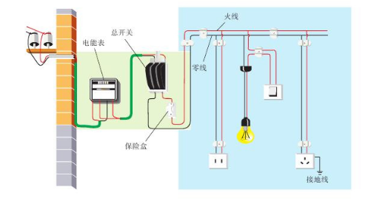

**二、家庭电路中各部分电路及作用：**

1．进户线：进户线有两条，一条是端线，也叫火线，一条是零线。火线与零线之间的电压是220 V。火线与地面间的电压为220 V。正常情况下，零线之间和地线之间的电压为0 V。

2．电能表：电能表安装在家庭电路的干路上，这样才能测出全部家用电器消耗的电能。

3．闸刀开关：闸刀开关安装在家庭电路的干路上，控制整个电路的通断。

4．保险丝：电路符号：

材料：保险丝是由电阻率大、熔点低的铅锑合金制成的。（原因：保险丝电阻较大，使得电能转化为热的功率比较大，保险丝温度易升高，达到熔点后就自动熔断。）现在居民楼一般选择空气开关代替保险丝。

电能表、闸刀开关和保险丝是按照顺序依次连接在家庭电路干路上的。

5．插座

种类：常见的插座有二孔插座和三孔插座。

安装：把三脚插头插在三孔插座里，在把用电部分连入电路的同时，也把用电器的金属外壳与大地连接起来，防止了外壳带电引起的触电事故。（万一用电器的外壳和电源火线之间的绝缘损坏，使外壳带电，电流就会流入大地，不致对人造成伤害。）

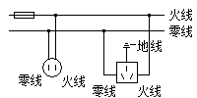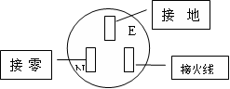

6．用电器（电灯）和开关：

家庭电路中各用电器是并联的。开关和用电器串联，开关必须串联在火线中。与灯泡的灯座螺丝口相接的必须是零线。

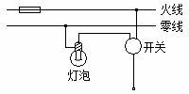

7．测电笔：用测电笔可以辨别火线和零线。使用时笔尖接触被测的导线，手必须接触笔尾的金属体。用测电笔测火线时氖管会发光；测零线时不会发光。

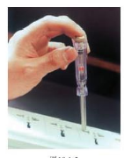

8．家庭电路中触电的原因：一是站在地上的人触到火线（单线触电），二是站在绝缘体上的人同时接触到火线和零线（双线触电）。

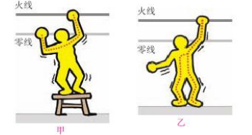

9．触电急救常识：发现有人触电，不能直接去拉触电人，应首先切断电源或用绝缘棒使触电人脱离电源。发生火灾时，要首先切断电源，决不能带电泼水救火。**为了安全用电，要做到不接触低压带电体，不靠近高压带电体。**

10．家庭电路中电流过大的原因：①发生短路；②接入电路中的总功率过大。

**三、安全用电**

触电的含义：触电是指一定大小的电流通过人体，影响人体健康或造成伤亡的现象。

（1）安全电压：不高于36 V的电压。

（2）不要接触火线或与火线连通的导体，特别注意原来绝缘的物体导了电。

（3）不要靠近高压带电体，因为高压触电有两种类型：高压电弧触电和跨步电压触电，不接触也可以触电。

（4）触电处理：有人发生触电事故，绝不能用手拉触电人，应赶快切断电源，或用干燥绝缘体把线挑开；高压触电，宜赶快通知专业人士。

（5）急救：触电人如果昏迷，应做人工呼吸，并送医院；如发生火灾，应先断电，再灭火。

（6）安全用电原则：不接触低压带电体，不靠近高压带电体。

（7）在现有的照明电路中，增加用电器时一定要同时考虑电能表、输电线和保险丝的承受能力。

**四、家庭电路的常见故障**

（1）断路，又叫开路

当电路某处断开，电路中无电流通过，用电器不能工作，就是断路。包括：用电器内部断路、火线断路、零线断路。造成断路的主要原因：电线断开、线头脱落、接触不良、用电器烧坏等等。

（2）短路

电流没有经过用电器而直接构成通路就是短路。包括：用电器外导线的短路和用电器内部的短路。造成短路的主要原因：火线和零线用导线直接连接。

（3）过载

当同时使用的用电器过多，用电器的总功率过大，使电路中的电流过大，超过电路允许通过的电流，致使保险丝熔断或烧坏电能表或造成用电器两端电压低于额定电压而不能正常工作。

（4）漏电

用电器由于长期使用或接线不当，造成火线和其他不能带电的导体直接或间接接触，就是漏电，容易造成触电事故。如果导线外层或用电器绝缘性能下降，则有电流不经用电器而直接漏入地下，漏电会造成用电器实际功率下降，也能造成人体触电，使用[漏电保护器](https://www.baidu.com/s?wd=%E6%BC%8F%E7%94%B5%E4%BF%9D%E6%8A%A4%E5%99%A8&tn=SE_PcZhidaonwhc_ngpagmjz&rsv_dl=gh_pc_zhidao)能预防漏电的发生。







如图为一条刚装好的民用照明电路，在未装保险丝之前，先将规格为“220 V 40 W”的白炽灯L0接在火线上要装保险丝的两个接线柱上，当只闭合S1时，L0和L1都呈暗红色；当只闭合S2时，L0不亮；当只闭合S3时，L0正常发光．下列判断正确的是

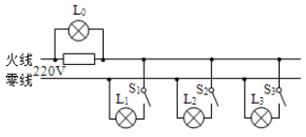

A．L0暗红色时消耗的功率为40 W

B．L1所在支路短路

C．L2所在支路短路

D．L3所在支路短路

【参考答案】D

【详细解析】由图可知，在未装保险丝之前，先将规格为“220 V 40 W”的白炽灯L0接在火线上要装保险丝的两个接线柱上，当只闭合S1时，L0与L1串联，两灯泡分得的电压都小于额定电压，所以他们的功率都小于额定功率40 W，L0和L1都呈暗红色是正常的，说明L1所在支路正常，故A、B错误；当只闭合S2时，L0与L2串联，L0不发光，说明灯泡L2所在支路断路，故C错误；当只闭合S3时，L0与L3串联，L0正常发光，即表示L0两端电压为220 V，说明L3所在支路短路，故D正确。



1．如图所示是家庭电路的部分示意图，图中的按钮开关就是家庭墙壁上常用的开关，熔断器是老式的保险丝。下列关于家庭电路的说法中，正确的是

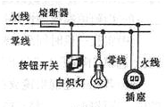

A．熔断器由电阻大、熔点高的材料制成

B．虽然按钮开关有塑料外壳，手湿时也不能进行操作

C．三孔插座也能按两孔插座进行安装

D．用同样亮度的LED灯代替白炽灯可以节能

BD

【解析】保险丝采用电阻率大、熔点低的铅锑合金制成，在电流过大时能自动切断电源，故A错误；虽然按钮开关有塑料外壳，手湿时也不能进行操作，因为水是导体，故B正确；使用三孔插座时，能把金属外壳接地，即使金属外壳的用电器漏电，人体被接地的导线短路，不会对人体造成伤害，所以，三孔插座不能按两孔插座进行安装，故C错误；由于LED发光时把电能转化为光能的效率更高，所以，用同样亮度的LED灯代替白炽灯可以节能，故D正确，故选BD。

2．在家庭电路中同时使用的用电器越多电路中的总电流________（选填“越大”或“越小”），为了防止导线过热而发生危险，在电路中要________（选填“串联”或“并联”）保险丝。实际线路中发生接触不良也是很危险的，应尽量避免，如图是两种硬导线与螺钉压按式接线柱接法（箭头方向表示拧紧螺钉的方向），其中不容易造成接触不良的是________（选填“甲”或“乙”）。

甲

乙

越大 串联 甲

【解析】在家庭电路中，用电器是并联的，且用电器互不影响，同时使用的用电器越多，干路的电流越大，即电路中的总电流越大，家庭电路中，为了防止导线过热而发生危险，在电路中要串联保险丝，因为只有这样才能在危险时切断电源；在图甲中导线绕半圈，其环绕方向和接线柱拧紧方向相同，导线和接线柱接触良好．在图乙中导线绕半圈，其环绕方向和接线柱拧紧方向相反，接线柱拧紧时，导线容易脱落，容易造成接触不良，其中不容易造成接触不良的是甲。





如图所示，插座和电灯（带开关）是组成家庭电路的常用器件，请你用笔画线代替导线将各器件正确连入电路中：

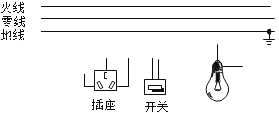

【参考答案】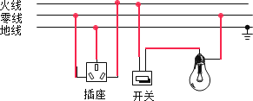

【详细解析】首先辨别上面三根线——地线、火线、零线。灯泡接法：火线进入开关，再进入灯泡顶端的金属点，零线直接接入灯泡的螺旋套。开关控制火线，这样在断开开关时能切断火线，使灯泡不带电，避免发生触电事故。三孔插座的接法：上孔接地线，左孔接零线，右孔接火线；如图所示。

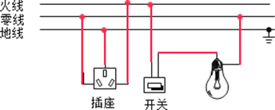



1．家庭电路中需要安装一个“一开三孔”开关（即一个开关和一个三孔插座连在一起），要求插座能单独使用，开关能控制电灯且符合安全用电原则，从实物反面观察，如图所示的几种接线中符合要求的是

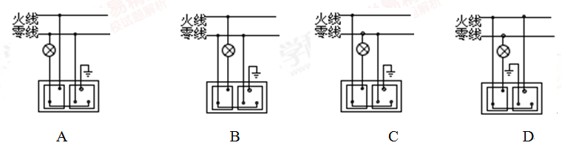

C

【解析】下图中，红点为电流的分支点：



A图电流经火线，过了开关才分支，所以开关同时控制灯和插座，不合要求；B图电流经火线，过灯泡和开关后分支，一条回零线，另一条去插座，所以插座被短路，不合题意；C图电流经火线分支，一条支路去开关和灯泡，另一条支路去插座，且开关和三孔插座的接法正确，符合题意；D图三孔插座的接法不对，应是上地、左零、右火，不合要求。

2．按照安全用电的原则，请用笔画线代替导线，将下图所示电水壶的三条线和插头的三条线连接起来。

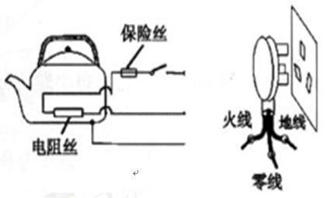

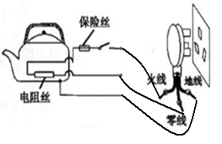

【解析】用电器与插头连接时，火线和零线跟用电器的工作部分连接，地线与用电器的金属外壳相连；对于电功率较大的用电器，要安装保险丝，且把保险丝接在火线上。连接如上图。





关于家庭电路与安全用电的基本常识，下列说法中正确的是

A．控制用电器的开关一定要接在火线上

B．可用钢丝替代保险丝

C．洗衣机的外壳可以不用接地

D．使用测电笔时，手指不能触碰测电笔上端的金属帽

【参考答案】A

【详细解析】A、从安全用电的角度来分析，开关必须串联在火线和用电器之间。故A正确；B、钢丝的电阻小、熔点高，在电流过大时，产生的热量不容易达到熔点，因此钢丝不会熔断，起不到保险的作用。故B错；C、为了防止因漏电而发生触电事故，有金属外壳的家用电器，外壳一定要接地。故C错；D、用测电笔辨别火线、零线时，手指一定要接触测电笔上端的金属帽。故D错。



1．以下事例中，符合安全用电原则的是

A．不能在电线上晾衣服

B．保险丝可以用铁丝代替

C．控制家用电器的开关应安装在火线上

D．发现有人触电，不能用手直接拉动触电的人体，应该先切断电源

ACD

【解析】在电线上晾衣服，如果电线的绝缘皮破损，会导致湿衣服带电，人接触会发生触电事故，所以A正确；保险丝应选用电阻率大、熔点低的合金材料，不能用铜丝、铁丝代替保险丝，B错；家庭电路中的触电事故，都是人体直接或间接地跟火线连通引起的，所以开关应接在火线与用电器之间，保证断开开关时，就与火线断开连接，C正确；人体是导体，发现有人触电时，如果直接去拉触电者，施救者也会触电，应先断开电源再施救，D正确。

2．“珍爱生命、注意安全”是同学们必须具有的意识。下列做法，符合安全用电原则的是

A．家用电器起火时，先灭火，后切断电源

B．打雷下雨时，站在大树下避雨

C．家庭电路中同时使用多个大功率用电器

D．洗衣机的金属外壳与地线相连

D

【解析】家用电器起火时，应先切断电源，再救火，所以A错；打雷下雨时，站在大树下避雨，有可能会遭到雷击，所以B错误；家庭电路中同时使用多个大功率用电器，会导致电路中电流过大，C错；家庭电路中洗衣机之类金属外壳的用电器，要把外壳与大地相连，这样可以避免由于用电器漏电而引起的触电事故，所以D对。





小明晚上做作业时，把写字桌上的台灯插头插入插座，刚一闭合台灯开关，家中所有照明灯突然熄灭，检查发现总开关已跳闸，则故障可能是

A．台灯插头处短路

B．台灯灯泡处短路

C．台灯灯丝断了

D．插座处短路

【参考答案】B

【详细解析】A、若台灯的插头短路，即应该插上插头后保险丝就烧断，而不是闭合开关后，故不符合题意；B、台灯的灯泡短路，当插头插入插座时，若闭合开关，会造成电源短路，使保险丝烧断或跳闸，使室内电灯立即全都熄灭，故符合题意；C、台灯灯丝断了，即台灯的灯泡断路，不会发生电源短路，不符合题意；D、若插座短路，即应该还没有插台灯时，保险丝就烧断，故不符合题意。



1．用电安全是天大的事，在某地曾发生过这样一幕惨剧，某农户的鱼塘上空有高压线通过，一位钓鱼者抬杆取鱼时，钓鱼杆触及电线，钓鱼者当场触电身亡。下面说法不正确的是

A．此高压线是裸露导线（导线外没有绝缘皮）

B．钓鱼杆接触到了火线

C．钓鱼杆导电了

D．小鸟只能落在零线上，落在火线上同样会触电身亡

D

【解析】对于高电压来说，橡胶不再是绝缘体，所以高压线没有绝缘皮，A对；火线与大地间有电压，所以接触到火线会发生触电事故，B对；钓鱼竿对高电压来说是导体，C对；小鸟落在火线上不会触电，因为它两脚间的电压很小，D错。

2．“元旦文艺会演”时，物理老师和电工师傅合作给同学们表演了一个“不怕电”的节目（注意：因该节目有危险，同学们切勿模仿）。首先电工师傅将两根导线的接头*A*、*B*分别连接到一标有“P 220 100”的灯泡（如图甲所示）的接线柱*C*、*D*上，闭合开关，灯泡正常发光。随后，电工师傅断开开关，取下灯泡，物理老师站到干燥的木凳上，左、右两手分别抓住两导线接头*A*、*B*（如图乙所示），此时电工师傅闭合开关，用测电笔分别测试导线接头*A*、*B*及物理老师的皮肤，发现测电笔的氖管均发光，而在这一过程中，物理老师依然谈笑自如。对以上现象的解释，你认为下列说法中正确的是

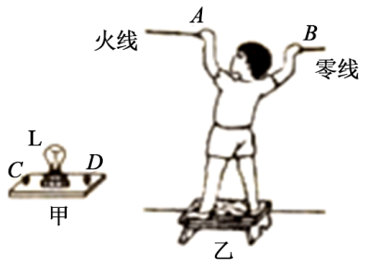

A．物理老师有“特异功能”，确实不怕电

B．物理老师的双手戴着绝缘手套

C．在人、灯替换的过程中，电源的零线被断开了

D．在人、灯替换的过程中，电源的火线被断开了

C

【解析】由于电源在接*C*、*D*两端时，灯泡能够发光，说明电源是家庭电路的电压220 V，该电压大于安全电压，故如果直接接在人的躯体上，人就会触电，而现在人却没有事，说明是在人、灯交替的过程中，将零线断开了，因为只有火线与人体相连时，且人与大地是用绝缘木凳隔开的，通过人体的电流为零，人当然就没有事了，故C是正确的。





1．关于家庭电路下列说法正确的是

A．使用试电笔时，应接触笔尾金属体

B．空气开关自动断开，一定是某处出现了短路

C．手机充完电后可将充电器一直插在电源上

D．若遇到家用电器着火，应立即用水灭火

2．如果家庭电路中发生短路，那么

A．电灯发暗 B．灯泡被烧坏

C．保险丝被烧断 D．用电器仍能正常工作

3．如图是某同学家中的部分电路，开始时各部分工作正常，将电饭煲的插头插入电源的三孔插座后，正在烧水的电热壶突然不能工作，但电灯仍正常发光拔出电饭煲的插头，电热壶仍不能工作，把测电笔分别插入插座的左、右孔，氖管均能发光．则可以判断出电路的故障是

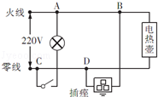

A．电热壶所在电路的B、D两点间断路

B．插座的接地线断路

C．电路的C、D两点间导线断路

D．电路的A、B两点间导线断路

4．下图是小亮设计的家庭电路图,下列选项中正确的是

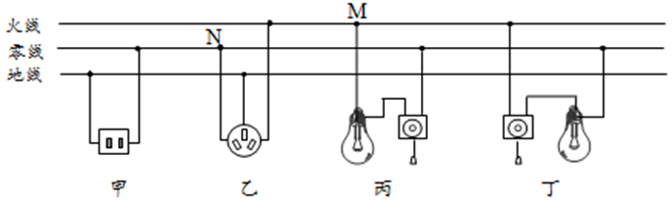

A．电路中丙灯和丁灯是串联的

B．丁灯的安装及开关的连接是正确的

C．两孔插座和三孔插座的连接都是正确的

D．用试电笔正确接触*M*和*N*点时,试电笔的氖管均不发光

5．如图所示的家庭电路中，有两个元器件连接错误，它们是

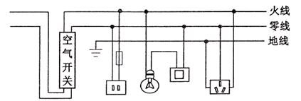

A．空气开关和三孔插座

B．带开关的灯泡和三孔插座

C．空气开关和带开关的灯泡

D．带开关的灯泡和带保险丝的二孔插座

6．家庭电路中的保险丝熔断了，以下原因中不可能的

A．家庭电路中用电器的总功率过大

B．电灯开关中的两根导线相碰

C．保险丝的规格不合适，熔断电流太小

D．插头中的两根导线相碰

7．下列做法中，符合安全用电常识的是

A．用湿手拔用电器的插头

B．在高压电线附近放风筝

C．使用试电笔时手接触金属笔尖

D．电器起火时先切断电源

8．如图所示是常用的带有多插孔的插排．小明家有一插排的指示灯已经损坏，但闭合开关后插孔上连接的用电器仍能正常工作．某天小明家装修时将切割机插入插排，切割机工作时，家中的空气开关出现了“跳闸”现象．下列说法中正确的是

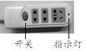

A．“跳闸”的原因一定是电路发生了断路

B．“跳闸”的原因一定是电路发生了短路

C．“跳闸”的原因可能是电路总电流过大

D．插排上的插孔与指示灯是串联关系

9．在家庭电路中，可能会出现这些情况

（1）开关中的两个线头相碰

（2）插头中的两个线头相碰

（3）电路中增加了大功率的用电器

（4）户外输电线绝缘皮损坏

在上述情况中，可能引起家庭电路中保险丝熔断的是

A．（1）、（2） B．（2）、（3） C．（2）、（4） D．（1）、（4）

10．如图所示，小雨同学在学了有关家庭电路的知识后安装了四盏电灯，你认为其中正确的是

A．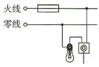 B．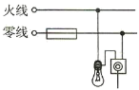

C．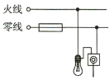 D．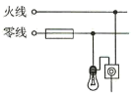

11．下图中，符合安全用电原则的是

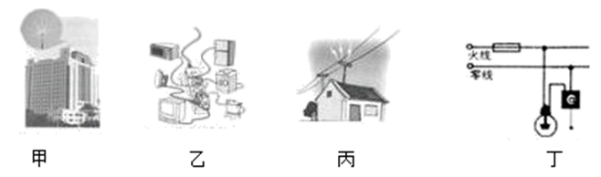

A．甲图建筑物上的避雷针

B．乙图同一插座上同时使用几个大功率用电器

C．丙图电视天线与电线接触

D．丁图白炽灯的安装

12．有关生活用电知识，下列说法正确的是

A．正常情况下火线与大地间的电压为零

B．家里的空气开关“跳闸”了是电路发生了短路

C．电器设备失火时，先断开电源再灭火

D．使用测电笔时，手不能接触笔尾的金属体

13．下列做法中符合安全用电原则的是

A．发现有人触电立刻用手把人拉开

B．靠近但不接触高压带电体

C．用湿抹布擦插座

D．家庭电路中，开关接在火线上

14．随着生活水平的不断提髙，用电设备的使用越来越多，消除用电安全隐患，人人有责。关于安全用电，下列做法中正确的是

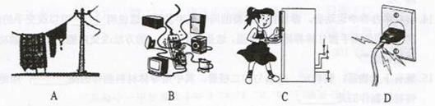

A．在电线上晾衣服

B．同时使用多个大功率用电器

C．电冰箱的外壳接地

D．导线破损仍继续使用

15．如图所示，属于安全用电的是

A．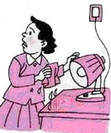 B． 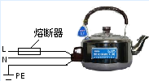

C．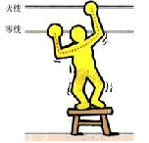 D．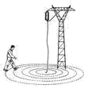

16．在家庭用电中，如果使用不当会给人们带来危害。下列做法中，可能给人们带来危害的是

A．冰箱的金属外壳要接地

B．更换电灯前要先断开电源

C．绝缘皮破损的导线要及时更换

D．家用电器起火时，先灭火，后切断屯源

17．下列图中符合安全用电与保护原则的是

A．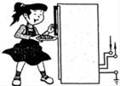将冰箱的金属外壳接地

B．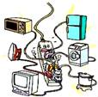多个大功率用电器同时使用一个插座

C．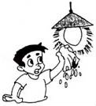用湿抹布擦发光的灯泡

D．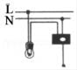开关接在零线上

18．小红打开卧室灯后，家中正在工作的用电器全部立即停止了工作，经检验发现保险丝熔断了，造成这种现象的原因是卧室灯的电路发生了_____。小华触摸冰箱的金属外壳时被电了一下，这是因为冰箱插头没有接_____线造成的。

19．家庭电路中，用来测量消耗电能的仪表是______表；电能是通过_____输电线路从发电站输向远处的（选填“高压”或“低压”）；标有“220 V 15 W”字样的节能灯正常工作时，其两端的电压为_____伏。

20．如图所示，甲、乙两个电路中，开关闭合后，输电线因电流过大而燃烧起来，则甲产生电流过大的原因是_____________________，乙产生电流过大的原因是___________________________，图丙中，当漏电保护器检测到通过图中*A、B*两处的电流不相等（即发生漏电）时，会迅速切断电路，从而起到保护作用。当家电维修人员在图中*C*处不慎触电时，漏电保护器会切断电路。若人体电阻为10 kΩ，触电时通过人体的电流为______mA。

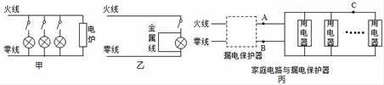

21．电的广泛应用使我们的生活丰富多彩， 掌握安全用电常识是每个公民必备的素质.家庭电路中电流过大的原因有过载和_____________; 电流从人体中通过，造成的伤害与_____________和通电时间的长短有关.

22．家庭电路在电流过大，会引起家庭电路中保险丝熔断，其原因有：短路和_________。电流过大时，保险丝会自动熔断，这要求保险丝的熔点应较_____（填“低”或“高”），保险丝的电阻应较______（填“大”或“小”）。

23．我国家庭电路的电压为_____V，家用电器都________（选填“并 联”或“串联”）在电路中，如果你家中的用电器突然全部停止工作，经检查发现是空气开关跳闸了，你认为原因可能是_____________（说出一种即可）。

24．（1）如图所示，小丽把完好的试电笔插入连接正确的有电的三孔插座中时，试电笔的氖管不发光。试电笔接触______了。

A．火线 B．零线 C．地线

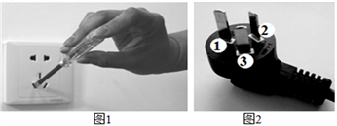

（2）小丽家电脑的三脚插头如图所示．请判断插头的3号脚应接________________。

A．火线 B．零线 C．地线

（3）若小丽家中仅有两盏电灯在工作，当如图中的三脚插头刚插入三孔插座中，家中的两盏灯熄灭，空气开关断开，则电路中__________________________。



25．（2019·江苏扬州）下列情况符合安全用电要求的是

A．测电笔使用时手指不能碰到笔尾金属电极

B．用电器的三脚插头也可以插入两孔插座中使用

C．不能用湿手去拔热水器的插头

D．家庭电路中的开关接在火线或零线上都一样

26．（2019·江苏无锡）如图所示，在接线柱间接入熔丝和铜丝，熔丝电阻大于铜丝。接通电源，闭合开关S，依次闭合各小灯泡支路的开关，可以看到电流表的示数逐渐增大；再闭合电炉丝支路的开关时，会发现熔丝被熔断。下列说法正确的是

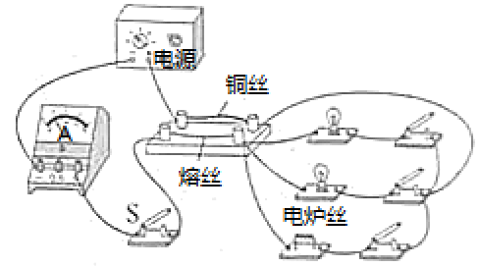

①实验说明电路超负荷运行会引起安全事故

②实验中通过熔丝的电流大于铜丝

③通电相同的时间，熔丝所产生的热量多于铜丝

④随着支路开关依次闭合，熔丝最终熔断说明电流通过导体产生的热量与电流强度有关

A．只有①②

B．只有①③④

C．只有②③④

D．①②③④都正确

27．（2019·山东临沂）在全国中小学安全教育平台中，安全用电常识是其中一项重要的教育内容。下列做法符合安全用电要求的是

A．用铜丝替代保险丝

B．更换灯泡时断开电源开关

C．开关接在灯泡和零线之间

D．使用测电笔时手接触笔尖金属体

28．（2019·四川绵阳）正确使用插线板是安全用电的要求。使用右图所示的插线板时发现：只有开关闭合时，指示灯才能发光，插孔才能提供工作电压；即使指示灯损坏，开关闭合插孔也能提供工作电压。根据上述现象，插线板内线路及电源连接方式是

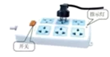

A．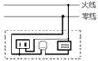 B．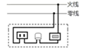

C．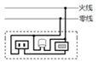 D．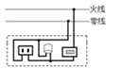

29．（2019·四川南充）下列做法中不符合安全用电原则的是

A．高大建筑物的顶端都要安装避雷针

B．把用电器的三脚插头改为两脚插头，接在两孔插座上使用

C．及时更换家庭电路中绝缘皮老化、破损的导线

D．不接触低压带电体，不靠近高压带电体

30．（2019·天津）图中的家庭电路元件，连接顺序正确的是

A．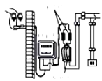 B．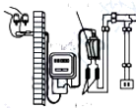

C．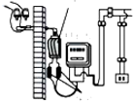 D．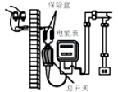

31．（2019·湖南常德）如图所示，闭合开关S后，发现电灯L不亮，且保险丝没有熔断。某同学用试电笔测试如图的A、B、C、D四处，发现A、C、D这三处都能使试电笔的氖管发光，而B处不发光。那么可以判定故障是

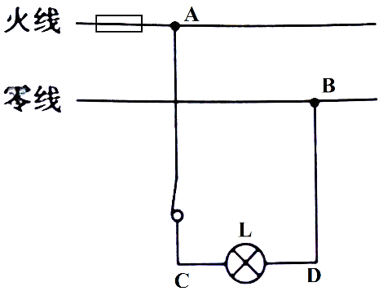

A．火线和零线短路

B．电线AC段某处断路

C．电线BD段某处断路

D．电灯L短路

32．（2018·咸宁）安全教育已越来越引起学校和社会各界的高度重视，并开展了一系列丰富多彩的教育活动。在某校一次安全用电知识的“对”、“错”抢答比赛中，以下选项应叫答“对”的是

A．有时可在电线上晾哂衣服

B．熔丝烧断后，可用铜丝代替接上

C．控制电灯的开关应接在零线上

D．发现有人触电，应立即断开电源开关，切断电路

33．（2018·武汉）一种试电笔的构造如图所示，下列关于它的作用和使用描述正确的是

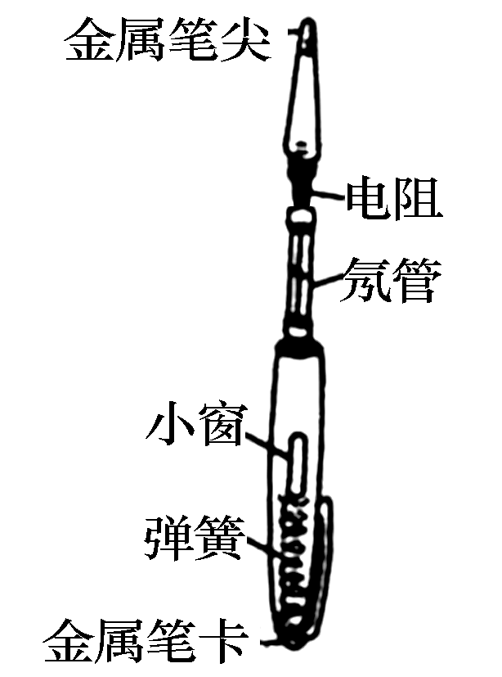

A．试电笔可用来测试物体是带正电还是带负电

B．试电笔通常也用来检查电气设备的外壳是否带电

C．使用时手指不能碰到金属笔卡

D．使用时人不会触电是因为试电笔氖管中的氖气不会导电

34．（2018·乐山）关于家庭用电及安全常识。下列说法正确的是

A．低于220 V的电压对人体是安全的

B．家庭电路中，各用电器都是串联在电路中的

C．控制用电器的开关应该接在该用电器和零线之间

D．外壳为金属的用电器，用三线插头是防止漏电而采取的安全措施

35．（2018·滨州）下列关于生活用电的说法中错误的是

A．使用测电笔时，人体要接触笔尾金属体，但绝不能接触笔尖金属体

B．控制用电器的开关要连接在火线和用电器之间

C．家庭电路中空气开关跳闸，一定是由于电路短路引起的

D．安全用电要做到不接触低压带电体，不靠近高压带电体

36．（2018·枣庄）在生活中，我们有时会遇到以下几种情况，在下述情况中可能引起家庭电路中空气开关跳闸的是

（1）电路中增加大功率的用电器；

（2）插座中的两个线头相碰；

（3）开关中的两个线头相碰；

（4）户外输电线绝缘皮破损。

A．（1）和（2） B．（2）和（3） C．（1）和（3） D．（2）和（4）

37．（2018·威海）下列关于家庭电路和安全用电常识的说法，错误的是

A．开关应该接在火线与灯泡之间

B．若空气开关“跳闸”，一定是使用了大功率用电器

C．使用试电笔判断火线、零线时，手要按住笔尾金属体

D．使用三线插头和三孔插座的目的，是将用电器的金属外壳与大地相连

38．（2018·绍兴）下列有关家庭电路的说法正确的是

A．家庭电路中的插座应与用电器串联

B．家庭电路的电压对于人体是安全的

C．测电笔可以辨别零线与地线

D．电能表用来测量用户消耗的电能

39．（2018·常德）当代家庭的生活离不开电，但也时常因为用电不规范造成火灾，以下用电措施不可能造成火灾的是

A．同时使用许多大功率用电器

B．电线绝缘皮破损后用普通胶带包裹

C．电冰箱的金属外壳接地

D．保险丝熔断后，用铜丝来代替保险丝

40．（2018·泸州）在遇到突发灾害和险情时，下列逃生和急救的方法正确的是

A．发现家用电器或电线失火时，立即泼水救火

B．发现有人触电时直接用手拉触电的人体救人

C．冬天在结冰的湖面上玩耍时听到冰裂的声音，应快速跑步离开

D．在公交车上遇到火灾打不开车门时，可用逃生锤破窗逃生

41．（2018·黄石）关于安全用电，下列说法正确的是

A．家用电路中的保险装置应装在零线上

B．冬天使用烤火器，在人离开时，应将其关闭

C．可以私自将工厂的动力电路的电接到家中使用

D．雷雨天气可以打着雨伞在开阔地上行走

42．（2018·南通）关于家庭电路与安全用电，下列说法正确的是

A．熔丝是由熔点较高的材料制成的

B．正常情况下火线与大地间的电压为零

C．用电器的开关必安装在火线上

D．电路连接处接触不良不可能引起火灾

43．（2018·衡阳）关于家庭电路和安全用电，下列做法中错误的是

A．为了防止因漏电而造成触电事数，微波炉的外壳应与地线相连

B．螺旋口灯泡的螺旋套要接在零线上

C．为了防止触电，必须把用电器的开关装在零线上

D．不可以用铜丝代替保险丝

44．（2018·广安）关于家庭电路和安全用电，下列说法中正确的是

A．使用试电笔时，手指不能触碰试电笔上端的金属帽

B．金属外壳的用电器必须接地

C．低于220V的电压对人体都是安全的

D．若空气开关“跳闸”，一定是电路中出现了短路

45．（2018·宿迁）如图所示，家庭电路中的同一个插排上连接了多个大功率用电器．用电器所接电压是____V，用电器间的连接方式是____；在日常生活中，不宜同时使用这些用电器，防止电流过大，因电流的____效应而引发火灾。

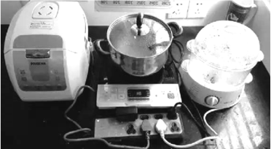

46．（2018·哈尔滨）小明将电水壶插头连接在如图的三孔插座上，电水壶正常工作，同时电水壶外壳与____________相连，此时将台灯连接到图中两孔插座上，闭合开关后灯不亮，原因是_________________。之后，小明成功的排除了故障。

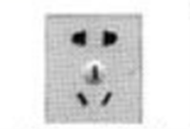



1．A【解析】A．使用试电笔时应接触笔尾金属体，使火线、试电笔、人体、大地形成通路。故A正确。B．空气开关自动断开，说明电流过大。电流过大的原因可能是发生了短路，也可能是总功率过大。故B错误。C．手机充完电后，充电器插在电源上仍然会消耗电能。故C错误。D．由于水是导体，所以家用电器着火，不能用水灭火。故D错误。

2．C【解析】ABD．如果家庭电路中发生短路，那么不会有电流流过用电器，则用电器不能正常工作，所以灯泡不会发光，也不会烧坏，故ABD不符合题意。C．保险丝在电路中的作用是当电路中有过大的电流通过时，保险丝发热自动熔断，切断电路，从而起到保护电路的作用，故C符合题意。

3．C【解析】正在烧水的电热壶突然不能工作，但电灯仍正常工作，说明电路中不能出现短路，否则保险丝烧毁，用电器都不能正常工作，所以电路中出现断路现象；电灯仍正常工作，说明A点左侧，C点左侧都没出现断路现象，而把测电笔分别插入插座的左、右插孔，氖管均能发光，说明火线没有断路，零线断路了，且是在C、D之间导线断路。

4．B【解析】A．电路中丙灯和丁灯是独立工作、互不影响的，所以它们是并联的，故A错误；B．火线直接进入开关，再进入灯泡顶端的金属点，零线直接进入灯泡的螺旋套，这样在更换灯泡时，断开开关，切断火线，更安全，故B正确；C．对于两孔插座是：左零右火；据图可知，两孔插座接到了零线和地线之间；三孔插座的左孔接的是零线，上孔接的是地线，右孔接的是火线，故两孔插座连接错误，三孔插座的连接正确，故C错误；D．图中*M*点位于火线上，所以试电笔接触*M*点，氖管发光，*N*点与零线连接，所以试电笔接触*N*点，氖管不发光，故D错误。

5．B【解析】两孔插座左孔接零线，右孔接火线，当插座上进入大功率的用电器时，还要在火线上串联一根保险丝，这样在电流过大时，能自动切断电源，起到保险作用，图中带保险丝的二孔插座连接正确；开关控制灯泡时，火线首先进入开关，然后进入灯泡顶端的金属点，零线直接进入灯泡的螺旋套，开关既能控制灯泡，又能在断开开关时切断火线，能安全的更换灯泡。图中带开关的灯泡连接错误；三孔插座的上孔接地线，左孔接零线，右孔接火线。有金属外壳的用电器接入三孔插座，当用电器的金属外壳发生漏电时，地线可以防止触电事故的发生。图中三孔插座连接错误；空气开关接在进户线之后的干路上，连接正确；可见，连接错误的是带开关的灯泡和三孔插座，故选B。

6．B【解析】A．根据*P=UI*可得，家庭电路中的电压是一定的，*U*=220V，所以用电器总功率过大，电路中的总电流就会过大，电流通过保险丝产生的热量就会过多，保险丝温度升高而熔断；B．拉线开关中两根导线的线头相碰，使电路闭合，用电器工作，不会使保险丝熔断；C．如果保险丝的熔断电流小于电路中的正常工作电流，电流通过保险丝产生的热量多，保险丝会熔断；D．插头中的两根导线线头相碰，电路中发生短路，导致电路中电流过大，熔断保险丝；故选B。

7．D【解析】A、生活中的水是导体，用湿手拔用电器的插头易引发触电，故A错误；B、在高压电线附近放风筝，风筝容易缠绕到高压线或引发高压电弧触电，是不符合安全用电常识的，故B错误；C、使用试电笔时，手要接触笔尾金属体，但不能接触笔尖金属体，故C错误；D、电器起火时，应先切断电源，再施救，故D正确。故选D。

8．C【解析】ABC．小明家将切割机插入插排，切割机工作时，家中的空气开关出现了“跳闸”现象，这说明切割机的功率过大，造成干路中总电流过大，故C正确，AB错误。D．插排上的插孔与指示灯是并联的，故D错误。

9．B【解析】（1）开关中的两个线头相碰，会导致开关无法控制用电器，用电器将一直工作，但不会导致电流过大．（2）会导致用电器短路，会导致电流过大．（3）会导致用电器的总功率过大，会导致电流过大．（4）户外线短路，不会烧毁家庭电路中的保险丝．故（2）（3）会引起保险丝熔断，选B。

10．A【解析】保险丝只是在火线上接一根，如果在零线上接一根保险丝，若电流过大零线保险丝熔断，用电器还与火线相连，人接触用电器会发生触电事故。火线首先经过开关再进入灯泡顶端的金属点，这样在更换灯泡时，断开开关，切断火线，更换灯泡时更安全。故A项正确，符合题意。

11．A【解析】A．高大建筑物的顶端都安装有避雷针，可以将雷电产生的强大电流传入到地下，避免雷电事故的发生，故A正确；B．当家用电器的总功率过大时，引起电路中的电流过大，容易引起火灾，故B错误；C．当天线与电线接触时，可能会导致电视天线成了带电体，容易造成触电事故，故C错误；D．灯的正确接法是：火线首先进开关，再入灯泡顶端的金属点；零线直接接入灯泡的螺旋套，故D错误。

12．C【解析】A．正常情况下火线与大地间的电压为220V，故A错误；B．家里的空气开关跳闸的原因一般有两个，短路和超负荷运行，故B错误；C．电器设备失火时，先断开电源再灭火，故C正确；D．使用测电笔时，一定要用手接触笔尾的金属体，不能用手接触测电笔前段的金属探头，故D错误。

13．D【解析】A．发现有人触电后，若直接用手把触电者拉离开，因人体是导体，可能使救助者间接触电，故A错误，不符合题意；B．靠近但不接触高压带电体也会形成跨步触电，故B错误，不符合题意；C．用湿抹布擦插座，因为水溶液是导体可能造成触电，故C错误，不符合题意；D．家庭电路中用电器的开关应该接在用电器与火线之间，故D正确，符合题意。

14．C【解析】A、水是导体，将衣服晾到电线上，容易发生触电事故，故错误；B、此时会导致插排的总功率过大，会烧毁插排，故错误；C、家用冰箱的金属外壳要接地，防止金属外壳漏电，发生触电事故，故正确；D、此时插头的绝缘皮已损坏，所以人容易碰到内部的电线，容易发生触电事故，故错误。故选C。

15．B【解析】A．灯具属于带电体，用湿布擦拭时，湿布属于导体，有可能使电流通过湿布传到人体上，使人体触电，十分危险，不符合题意；B．当用电器的功率较大时，容易引起电路中的电流过大，引起火灾，因此要在用电器配套用的电线中的火线上安装熔断器，符合题意；C．人体虽然站在绝缘体上，但是人的两只手同时接触了火线和零线，有电流通过人体，造成触电，不符合题意；D．安全用电的原则：不接触低压带电体，不靠近高压带电体。向掉落在地上的高压线头走进，容易造成跨步电压触电，不符合题意。

16．D【解析】A．家用电器使用时金属外壳要接地，当用电器的外壳和火线间的绝缘破损，使外壳带电，电流就会流入大地，不会对人体造成伤害，不符合题意；B．更换电灯前要先断开电源开关，可防止触电事故的发生，不符合题意；C．绝缘皮破损后，会使导线外露，会发生触电事故，要及时更换，不符合题意；D．家庭用电器起火时，我们应该先切断电源后灭火，直接灭火易引发触电，符合题意。

17．A【解析】A．有金属外壳的用电器，外壳要保持良好接地，这样当用电器漏电时，会使金属外壳带电，若接上地线，电流就通过地线，流入大地，而防止了触电事故的发生，故A正确；B．电路中电流过大的原因有两个，一是短路；二是家中使用用电器的总功率过大，所以多个大功率用电器同时使用一个插座，将会使电路中的电流过大，引起火灾，故B错误；C．由于湿抹布是导体，所以，当用湿抹布接触带电体时，可能会使电源通过人体与大地形成通路，使人触电，故C错误；D．灯的正确接法是：火线首先接入开关，然后进入灯泡顶端的金属点，最后零线直接进入灯泡的螺旋套；若开关接在零线和灯泡之间，火线直接接在灯泡时，则会当断开开关时，火线和灯泡依然相连，当触及灯泡会发生触电事故，所以开关要接在灯泡和火线之间，故D错误。

18．短路 地

【解析】当小明打开卧室的灯，家里正在使用的电器就全部停止了工作，而灯泡的功率较小，因此引起全部用电器停止工作的不是用电器总功率过大，而是发生短路现象。冰箱插头为三孔，上面那一孔接地防止静电，所以小华触摸冰箱的金属外壳时被电了一下，这是因为冰箱插头没有接地线造成的。

19．电能 高压 220

【解析】电能表是家庭电路中常用来测量电能的仪表，又称电度表；发电厂发出的电要输送到远处，把电压升高，用高压输电线把电能输送到远处的。标有“220 V 15 W”字样的节能灯正常工作时，说明此灯的额定电压是220 V，即此灯的额定两端的电压是220 V。

20．总功率过大 电路中短路 22

【解析】家庭电流中电流过大总共有2个原因：短路和总功率过大，图甲：用电器总功率等于每个用电器的功率之和，并联的用电器越多，总功率越大，根据公式，电流会非常大；图乙：金属线将火线和零线接通，造成短路，电流直接通过导线，由于导线电阻很小，导致电流过大。家庭电路的电压*U*=220 V，人体电阻*R*=10 kΩ=104 Ω，因此通过人体的电流：。

21．短路 电流的大小.

【解析】造成家庭电路中电流过大的原因是过载和短路。发生触电事故，电流从人体中通过，造成的伤害与电流的大小和通电时间的长短有关。

22．总功率过大 低 大

【解析】短路和总功率过大，都会造成电路中的电流过大，从而引起保险丝熔断；保险丝应选用熔点较低，电阻较大的材料来做。

23．220 并联 电路短路（用电器总功率过大）

【解析】我国家庭电路的电压为220 V，家用电器都并联在电路中。空气开关跳闸说明电路中电流过大，造成电流过大的原因可能是：（1）电路短路；（2）用电器总功率过大。

24．（1）B （2）A （3）有短路

【解析】（1）读图可知，测电笔的使用方法正确，但当试电笔插入插座时，氖管不会亮，说明接触的是零线，故选B；

（2）三孔插座的左孔接零线，右孔接火线，上孔接地线，故插头的3号脚应接火线，故选A；

（3）室内电灯全部熄灭，表明干路上的保险丝被熔断，是由于电路中的电流过大造成的。而产生电流过大的原因有两个：一是用电器的总功率过大，另一个是发生短路。由仅有两盏电灯在工作可知，因此造成保险丝熔断的原因是短路。

25．C【解析】测电笔使用时应用手按住笔尾的金属，不可触碰笔尖金属；三角插头上方的为地线，作用在于防触电，所以不可插入两孔插座使用，具有危险；湿手容易触电，不可用湿手拔插头；开关应接在火线与用电器之间，如此当开关断开时，用电器与火线断开连接。

26．B【解析】①由图可知，小灯泡和电炉丝是并联的，并联电路干路电流等于各支路电流之和，所以同时工作的用电器越多，干路电流越大，干路导线产生的热量越多，达到一定程度，会引起熔丝熔断，甚至引发安全事故，故①正确；②串联电路电流处处相等，熔丝和铜丝是串联在干路中的，所以通过熔丝的电流等于通过铜丝的电流，故②错误；③已知熔丝电阻大于铜丝，通过的电流相同，由焦耳定律*Q*=*I*2*Rt*可知，在相同时间，熔丝产生的热量多，故③正确；④并联电路中，干路电流等于各支路电流之和，随着支路开关依次闭合，干路电流逐渐增大，熔丝最终熔断，说明电流通过导体产生的热量与电流强度有关，故④正确。

27．B【解析】铜丝熔点较高不可作为保险丝替代品；更换灯泡是应断开电压以防触电；开关应接在用电器与火线之间；使用测电笔时手应接触测电笔尾，不可接触笔尖，否则会发生触电危险。

28．D【解析】由题意可知，开关同时控制指示灯和插座、且指示灯与插座互不影响，则开关须串联在干路上、指示灯与插座须并联。故D正确。A．开关只控制指示灯，故A错误；B．指示灯与插座串联，故B错误；C．开关只控制插座，故C错误。

29．B【解析】A、高大建筑物为避免发生雷击，顶端要安装避雷针，故A符合安全用电原则；B、把用电器的三脚插头改为两脚插头接在两孔插座上使用（即用电器的金属外壳没有接地），这样当金属外壳漏电时，电流不能导向大地，会发生触电事故，故B不符合安全用电原则；C、电线的绝缘皮破损老化、破损时应及时更换，否则容易发生触电事故或短路（即火线和零线直接连通），故C符合安全用电原则；D、安全用电的基本原则：不接触低压带电体，不靠近高压带电体，故D符合安全用电原则。

30．B【解析】家庭电路连接，首先要通过电能表，以保证家庭电路中任何位置对电能的消耗都能被记录下来。则CD不符合。电闸要在连接保险丝之前连接，以保证更换保险丝时，可以切断电源。故B符合，A不符合。

31．C【解析】A选项，在用试电笔测火线A时氖管能发光说明火线正常，故A选项错误。B选项，如果AC段某处有断路，则用试电笔测D点时氖管不会发光，故B选项错误。C选项，由以上分析可知，A至D处都没有问题，所以问题一定是在电线BD段；当用试电笔测B时不发光，说明B处没有与D处相连通，所以有BD段某处断路，故C选项正确。D选项，如果灯泡被短路，则电路中电流过大会把保险丝烧断，而题目中保险丝没有问题，故D选项错误。

32．D【解析】A、在电线上晾哂衣服，容易触电，故不能在电线上凉晒衣服，故A错误；B、铜丝的熔点高，电阻小，当电流过大时也不会熔断，不能用铜丝代替保险丝，故B错误；C、为了安全，电灯开关必须接在火线上，这样开关断开时，灯与火线断开更安全，故C错误；D、发现有人触电后，应立即断开电源开关，然后在施救，这样触电的人脱离了电源，施救的人也不会触电，故D正确。故选D。

33．B【解析】A、试电笔是用来辨别火线和零线的，故A错误；B、试电笔也用来检查电气设备的外壳是否带电，故B正确。C、用试电笔时，手接必须接触笔尾的金属卡，故C错误；D、人不会发生触电事故，在试电笔的构造中，有一个1 MΩ以上的高值电阻，在使用时此电阻与人体串联，此时试电笔的高值电阻分担的电压很大，人体分担的电压很小，通过人体的电流很小的缘故，故D错误。故选B。

34．D【解析】A、不高于36 V的电压为安全电压，低于220 V的电压远远超出了安全电压的范围，故A错误；B、家庭电路中各用电器要能互不影响，独立工作，所以都是并联的，故B错误；C、开关应接在用电器和火线之间，这样在断开开关时，用电器与火线断开，更安全，故C错误；D、外壳为金属的用电器使用三线插头是为了防止漏电而采取的安全措施，即用电器漏电时，电流通过地线导入大地，保证使用人员的安全，故D正确。故选D。

35．C【解析】用测电笔时，手必须要接触笔尾金属体，这样才能使测电笔发挥作用，但绝不能接触笔尖金属体，故A正确；家庭电路的开关应该装在火线上，这样可防止断开开关后用电器仍带电，故B正确；家庭电路中空气开关跳闸，是电路电流过大造成的，电流过大的原因是：一是短路；二是用电器的总功率过大，故C错误；不接触低压带电体，不靠近高压带电体，符合安全用电原则，故D正确，故选C。

36．A【解析】（1）可以导致用电器的总功率过大，根据*I*=可知会导致电流过大，引起空气开关跳闸；（2）插座中的两个线头相碰，会造成电路短路；从而造成电流过大，引起家庭电路中空气开关跳闸；（3）开关中两个线头相碰，会导致开关无法控制用电器，用电器将一直工作，不会引起中空气开关跳闸；（4）户外输电线绝缘皮破损，不会引起家庭电路中的电流过大，不会引起家庭电路中空气开关跳闸。所以答案为A。

37．B【解析】A、开关应该接在火线与灯泡之间，这样开关断开时，灯与火线断开更安全，故A正确；B、若空气开关“跳闸”，可以是使用了大功率用电器，也可以是发生了短路，故B错误；C、使用试电笔判断火线、零线时，手要按住笔尾金属体，这样才会通过人体形成通路，氖管才可能发光，故C正确；D、使用三线插头和三孔插座的目的，是将用电器的金属外壳与大地相连，用电器漏电时，电流通过地线导入大地，更安全，故D正确；故B符合题意。

38．D【解析】A、为了使每个用电器都能正常工作，各用电器之间、用电器与插座、插座与插座之间都是并联连接的，故A错误；B、不高于36 V的电压对人体是安全的，家庭电路的电压是220 V，故B错误；C、用测电笔不能辨别零线与地线，可以辨别火线和零线，故C错误；D、电能表用来测量用户消耗的电能，说法正确。故选D。

39．C【解析】A、同时使用许多大功率用电器时，干路电流会很大，由于电流的热效应，导线发热，可能引起火灾，故A不符合题意；B、电线绝缘皮破损后用普通胶带包裹，因为普通胶带不符合电气绝缘标准，可能在电流较大时绝缘能力下降而导致火灾，故B不符合题意；C、电冰箱的金属外壳接地，是为了在电冰箱漏电时将电流导入大地，保证人员的安全，是正确的做法，不会引起火灾，故C符合题意；D、保险丝熔断后，不可用铜丝来代替保险丝，因为钢丝在高温时也不会熔断，可能引起火灾，故D不符合题意；故C选项不会引起火灾，符合题意。

40．D【解析】通常情况下水容易导电，发现家用电器或电线失火时，若泼水救火，电流会通过水传到人体上，使人体触电；正确做法是先切断电源再救火，故A错误；人体是导体，发现有人触电，若立即用手去拉，会造成施救者也触电，正确的做法是应先切断电源或用绝缘棒将电线挑开，故B错误；迅速往回跑，跑的同时会抬起一只脚，这时人对冰面的压强增大了一倍，冰面更容易破裂．故C错误；在压力一定时，受力面积越小，压强越大；逃生锤的锤头尖，受力面积小，对玻璃的压强越大，越容易打破玻璃而逃生．故D正确；故应选D。

41．B【解析】A、家庭电路中的保险装置应控制在火线上，当保险装置断开时，用电器不带电，故A错误；B、冬天使用烤火器，在人离开时，应将其关闭，否则容易引发火灾，故B正确；C、工厂用的动力电路的电压是380 V，家庭电路是220 V，不能混合使用，故C错误；D、突出于地面的物体更容易受到雷击，所以雷雨天气不能撑着雨伞在户外行走，故D错误。故选B。

42．C【解析】为了保证在电流过大时及时熔断，起到保护电路的作用，熔丝是用电阻大、熔点低的材料制成的，故A错误；正常情况下，我国家庭电路中火线和大地之间的电压是220 V，故B错误；控制家用电器的开关必须接在火线上，这样断开开关，能切断火线，防止触电事故发生，故C正确；电路连接处接触不良时，该处的电阻变大，因为该处串联在电路中，由*Q=I2Rt*知道，连接处产生的热量较多，比别处更容易发热，而加速导线老化，甚至引起火灾，故D错误，故选C。

43．C【解析】A、为了防止因漏电而造成触电事数，微波炉的外壳应与地线相连符合实际；B、螺旋口灯泡的螺旋套要接在零线上，这样检修或更换灯泡时即使接触到也不会发生危险，故B正确；C、为了防止触电，必须把用电器的开关装在火线上；D、不可以用铜丝代替保险丝，故D正确。故选C。

44．B【解析】A、使用测电笔时，手接触笔尾金属体，笔尖接触被测导线，氖管发光的可以判断导线是火线，氖管不发光的是零线．如果手不接触笔尾金属体，无论笔尖金属体接触火线还是零线，氖管都不发光，故A错误；B、家用电器使用时金属外壳要接地．当用电器的外壳和火线间的绝缘破损，使外壳带电，电流就会流入大地，不会对人体造成伤害。故B正确；C、经验证明，只有不高于36V的电压对人体才是安全的。故C错误；D、空气开关“跳闸”，可能是是电路中出现了短路，也可能是用电器的总功率过大。故D错误。故选B。

45．220 并联 热

【解析】我们家庭照明电路的电压是220 V；家庭照明电路中的用电器间是并联的，所以用电器所接电压是220 V，由于家用电器是并联的，同时使用时总电阻减小，电路中会出现过大电流，甚至由于电流的热效应，而引发火灾引发事故。

46．保护接地线 台灯所在支路开路

【解析】电热水壶接入电路时需用三孔插座，电水壶正常工作，同时电水壶外壳与保护接地线相连，防止发生漏电事故；此时将台灯连接到两孔插座上，电热水壶与台灯并联，闭合开关后灯不亮，说明台灯所在支路开路。